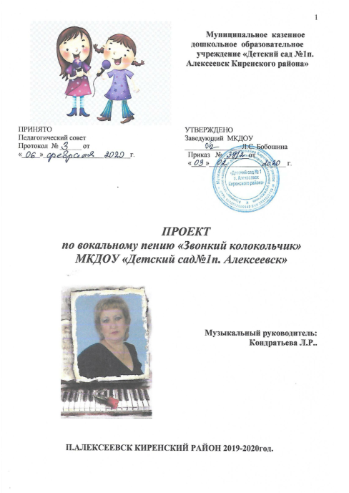

Музыка начинается с пения…
Курт Закс
Пояснительная записка
Актуальность.
Пение – основное средство музыкального воспитания, а также наиболее доступный исполнительский вид музыкальной деятельности детей дошкольного возраста. Уже в раннем возрасте дети реагируют на песню, еще не понимая до конца ее содержания. По мере развития мышления, речи, накопления новых представлений усложняются и переживания ребенка и возрастает интерес, как к самой песне, так и к ее воспроизведению. Голос ребенка – естественный инструмент, которым он обладает с ранних лет. Вот почему пение все время присутствует в жизни ребенка, заполняет его досуг, помогает организовать творческие, сюжетные игры.
Один из любимых детьми видов музыкальной деятельности - пение, обладает большим потенциалом эмоционального, музыкального, познавательного развития. Благодаря пению у ребенка развивается эмоциональная отзывчивость на музыку и музыкальные способности: интонационный звуковысотный слух, без которого музыкальная деятельность просто не возможна, тембровый и динамический слух, музыкальное мышление и память. Кроме того успешно осуществляется общее развитие, формируются высшие психические функции, обогащаются представления об окружающем мире, развивается речь, малыш учится взаимодействовать со сверстниками. Поскольку пение – психофизический процесс, связанный с работой жизненно важных систем, таких как дыхание, кровообращение, эндокринная система и других, важно, чтобы голосообразование было правильно организовано, чтобы ребенок чувствовал себя комфортно, пел легко и с удовольствием.
Правильный режим голосообразования является результатом работы по постановке певческого голоса и дыхания. Дыхательные упражнения, используемые на занятиях по вокальному пению, оказывают оздоравливающее влияние на обменные процессы, играющие главную роль в кровоснабжении, в том числе и органов дыхания. Улучшается дренажная функция бронхов, восстанавливается носовое дыхание, повышается общая сопротивляемость организма, его тонус, возрастает качество иммунных процессов.
Противоречие между развитием музыкального мелодического слуха и приобретение навыков управления своим голосовым аппаратом и отсутствием координации у ребенка между слухом и голосом.

Цель – формировать эстетическую культуру дошкольника; развивать эмоционально-выразительное исполнение песен;

Задачи:
- Формировать интерес к вокальному искусству.
- Развивать умение петь естественным голосом, без напряжения; постепенно расширяя диапазон.
- Развивать музыкальный слух, координацию слуха и голоса.
- Развивать умение различать звуки по высоте;
- Развивать чистоту интонирования, четкую дикцию, артикуляцию.
- Развивать умение петь, выразительно передавая характер песен.
- Совершенствовать вокально-хоровые навыки.

Основные принципы обучения детей пению:
1.Принцип воспитывающего обучения. Музыкальный руководитель в процессе обучения детей пению одновременно воспитывает у них любовь к прекрасному в жизни и искусстве, вызывает отрицательное отношение к дурному, обогащает духовный мир ребенка. У детей развивается внимание, воображение, мышление и речь.
2.Принцип доступности. Содержание и объем знаний о музыке, объем вокальных навыков, приемы обучения и усвоение их детьми соответствуют возрасту и уровню музыкального развития детей каждой возрастной группы.
3.Принцип постепенности, последовательности и систематичности. В начале года во всех возрастных группах даются более легкие задания, чем в конце года; постепенно переходят от усвоенного, знакомого к новому, незнакомому.
4.Принцип наглядности. В процессе обучения пению главную роль играет так называемая звуковая наглядность, конкретное слуховое восприятие различных звуковых соотношений. Другие органы чувств: зрение, мышечное чувство дополняют и усиливают слуховое восприятие. Основной прием наглядности – это образец исполнения песни педагогом.
5.Принцип сознательности. Сознательность тесно связана с умственной, волевой активностью детей, с их заинтересованностью песенным репертуаром. Немаловажное значение для умственной активности детей имеет речь взрослого, наличие разнообразных интонаций в его голосе, выразительная мимика, яркое и художественное исполнение песни.
6.Принцип прочности. Выученные детьми песни через некоторое время забываются, если их систематически не повторять: вокальные умения утрачиваются, если дети долго не упражняются в пении. Чтобы повторение песен не наскучило детям, надо разнообразить этот процесс, внося элементы нового. Закрепление песенного репертуара должно быть не просто механическим повторением, а сознательным его воспроизведением.

Проект разработан на основе Программы «От рождения до школы» под редакцие Н.Е.Вераксы. Проект по вокальному пению предназначен для детей от 5-7 лет. Занятия вокалом проводятся с октября по май. Основная форма работы с детьми – занятия длительностью до 25 минут, которые проводятся два раза в неделю с оптимальным количеством детей 12 - 15 человек.
Этапы реализации проекта:
1 этап: организационно-аналитический (сентябрь-октябрь 2019г.)

Содержание | Результат
- Изучение методической литературы, опыта работы других дошкольных учреждений по вокальному пению через разные аспекты работы в МДОУ.  - Изучение специфических особенностей слуха и голоса детей 5-6 лет, артикуляции, техники певческого дыхания, выразительной дикции.  - Провести изучение вокальных данных детей старшего дошкольного возраста.  - Определить разделы для определения содержания работы по вокальному пению.  - Разработать перспективно - календарный план по вокальному пению как эстетического качества личности у дошкольников. | - картотека специального репертуара по вокальному пению.  -описать особенности слуха и голоса детей артикуляции, техники певческого дыхания, выразительной дикции.  - аналитическая справка о результатах вокальных данных детей старшего дошкольного возраста.  - Разделы: игра-приветствие, артикуляционная гимнастика, интонационно-фонетические упражнения, скороговорки (чистоговорки), упражнения для распевки, пение.  - перспективно - календарный план.

2 этап: содержательно-практический (2019-2020г.)

Содержание | Результат
- Разработка конспектов, сценариев, подбор репертуара.  - Организация работы в соответствии с перспективным планом в старшей группе (2019-2020г.).  - Корректировка перспективно-календарного планирования.  - организация работы с педагогами МКДОУ:  Консультации:  «Специфические особенности вокального пения дошкольников».  «Создание условий для успешного формирования музыкально слуховых представлений»;  Тренинг:  «Воспитание способности тонко чувствовать певческую музыку».  -Картотека артикуляционной и дыхательной гимнастики  - организация работы с родителями:  Консультации:  «Значение социума в музыкально-эстетическом воспитании детей». | - конспекты и сценарии концертов.  - требования к педагогической деятельности музыкального руководителя.  - раскрытие методов и приёмов работы по вокальному пению.  - повышение профессиональной компетентности педагогов МДОУ.  - участие родителей в совместных праздниках, концертах.
3 этап: контрольно-оценочный (март 2020г.)

Содержание | Результат
- Представить открытое педагогическое мероприятие для музыкльных руководителей района февраль 2020год  Участие в районном конкурсе «Созвездие талантов»  - Определить перспективы дальнейшей работы по вокальному пению с детьми старшего дошкольного возраста.  - проведение итогового концерта.  - опрос родителей с целью выяснения мнения родителей о результатах работы по данному направлению  - размещение опыта работы в СМИ и интернетресурсах. | - Отчёт о проделанной работе.  - презентация проекта в МКДОУ№1г. Киренск.  - освещение опыта работы в СМИ.  -Участие в районном конкурсе «Созвездие талантов»  - «Вокальный батл» с участием муз.рук.района

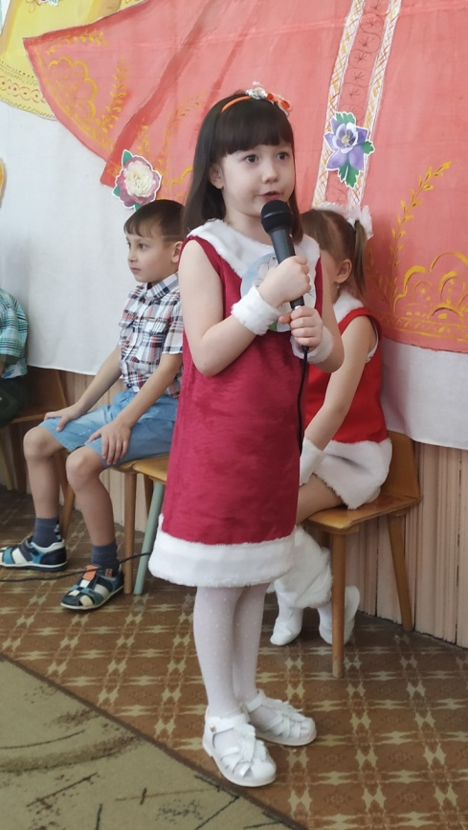

Формы и методы реализации проекта:
1. Коллективная работа;
2. Индивидуальная работа;
3. Беседа;
4. Распевание по голосам;
5. Упражнения, формирующие правильную певческую осанку;
6. Дыхательная звуковая гимнастика;
7. Артикуляционные упражнения;
8. Игра на детских музыкальных инструментах;
9. Музыкально-дидактические игры и упражнения.

Приемы обучения пению:
1. Показ с пояснениями. Пояснения, сопровождающие показ музыкального руководителя, разъясняют смысл, содержание песни. Если песня исполняется не в первый раз, объяснения могут быть и без показа.
2. Игровые приемы. Использование игрушек, картин, образных упражнений делают музыкальные занятия более продуктивными, повышают активность детей, развивают сообразительность, а также закрепляют знания, полученные на предыдущих занятиях.
3. Вопросы к детям активизируют мышление и речь детей. К их ответам на вопросы педагога надо подходить дифференцированно, в зависимости от того, с какой целью задан вопрос и в какой возрастной группе.
4. Оценка качества детского исполнения песни должна зависеть от возраста детей, подготовленности. Неправильная оценка не помогает ребенку осознать и исправить свои ошибки, недостатки. Надо поощрять детей, вселять в них уверенность, но делать это деликатно
Методические приемы:
1. Приемы разучивания песен проходит по трем этапам:
- знакомство с песней в целом (если текст песни трудный прочитать его как стихотворение, спеть без сопровождения)
- работа над вокальными и хоровыми навыками;
- проверка у детей качества усвоения песни (исполнение песен по одному, пение хором).
2. Приемы работы над отдельным произведением:
- пение песни с полузакрытым ртом;
- пение песни на определенный слог;
- проговаривание согласных в конце слова;
- произношение слов шепотом в ритме песни;
- выделение, подчеркивание отдельной фразы, слова;
- настраивание перед началом пения (тянуть один первый звук);
- остановка на отдельном звуке для уточнения правильности интонирования;
- анализ направления мелодии;
- использование элементов дирижирования;
- пение без сопровождения;
- зрительная, моторная наглядность.
3. Приемы звуковедения:
- выразительный показ (рекомендуется а ккапельно);
- образные упражнения;
- оценка качества исполнение песни

Описание разделов проекта:

Особенности слуха и голоса детей 5-6 лет.
На шестом году жизни дети имеют уже некоторый музыкальный опыт. Общее развитие на шестом году жизни, совершенствование процессов высшей нервной деятельности оказывают положительное влияние на формирование голосового аппарата и на развитие слуховой активности. Однако голосовой аппарат по-прежнему отличается xpупкостью, ранимостью. Гортань с голосовыми связками еще недостаточно развиты. Связки короткие. Звук очень слабый. Он усиливается резонаторами. Грудной (низкий) резонатор развит слабее, чем головной (верхний), поэтому голос у детей 5-6 лет несильный, хотя порой и звонкий. Следует избегать форсирование звука, во время которого у детей развивается низкое, несвойственное им звучание.
Дети могут петь в диапазоне ре-до2 . Низкие звуки звучат более протяжно, поэтому в работе с детьми надо использовать песни с удобной тесситурой, в которых больше высоких звуков. Удобными являются звуки {ми) фа-си. В этом диапазоне звучание естественное, звук до первой октавы звучит тяжело, его надо избегать.
Возрастные особенности детей позволяют включать в работу кружка два взаимосвязанных направления: собственно вокальную работу (постановку певческого голоса) и организацию певческой деятельности в различных видах коллективного исполнительства:
- песни хором в унисон;
- хоровыми группами (дуэт, трио и т.д);
- тембровыми подгруппами;
- при включении в хор солистов;
- пение под фонограмму;
- пение а капелла;
Прежде чем приступить к работе с детьми, необходимо выявить особенности звучания певческого звучания каждого ребенка и чистоту интонирования мелодии и в соответствии с природным типом голоса определить ребенка в ту или иную тембровую подгруппу.
Для того, чтобы научить детей правильно петь (слушать, анализировать, слышать, интонировать (соединять возможности слуха и голоса) нужно соблюдение следующих условий:
- игровой характер занятий и упражнений,
- активная концертная деятельность детей,
- доступный и интересный песенный репертуар, который дети будут с удовольствием петь не только на занятиях и концертах, но и дома, на улице, в гостях,
- атрибуты для занятий (шумовые инструменты, музыкально – дидактические игры, пособия),
- звуковоспроизводящая аппаратура (аудиомагнитофон, микрофон, кассеты и СD-диски – чистые и с записями музыкального материала),
- сценические костюмы, необходимые для создания образа и становления маленького артиста.
Необходимо бережное отношение к детскому голосу; проводить работу с детьми, родителями и воспитателями, разъясняя им вредность крикливого разговора и пения, шумной звуковой атмосферы для развития слуха и голоса ребенка. При работе над песнями необходимо соблюдать правильную вокально-певческую постановку корпуса.

Проект включает подразделы:
- восприятие музыки;
- развитие музыкального слуха и голоса;
- песенное творчество;
- певческая установка;
- певческие навыки (артикуляция, слуховые навыки; навыки эмоционально-выразительного исполнения; певческое дыхание; звукообразование; навык выразительной дикции)

Артикуляция. В работе над формированием вокально-хоровых навыков у дошкольников огромное значение имеет в первую очередь работа над чистотой интонирования. В этой работе имеет значение правильная артикуляция гласных звуков. Навык артикуляции включает:
• выразительное фонетическое выделение и грамотное произношение;
• постепенное округление фонем, умение сберечь стабильное положение гортани при пении разных фонем, что является условием уравнивания гласных;
• умение найти близкую или высокую позицию, которая контролируется ощущением полноценного резонирования звука в области «маски»;
• умение максимально растягивать гласные и очень коротко произносить согласные в разном ритме и темпе.
Последовательность формирования гласных:
• гласные «о», «е» - с целью выработки округленного красивого звучания;
• гласная «и» - с целью поиска звучания и мобилизации носового аппарата, головного резонатора;
• «а», «е» - при их звукообразовании гортань резко сужается, в активную работу включается язык, который может вызвать непредусмотренное движение гортани. Кроме того, широкое открывание рта на звук «а» снижает активность дыхания и голосовых связок.
К слуховым навыкам можно отнести:
• слуховой самоконтроль;
• слуховое внимание;
• дифференцирование качественной стороны певческого звука, в том числе его эмоциональной выразительности, различие правильного и неправильного пения;
• представления о певческом правильном звуке и способах его образования.
Навык эмоционально — выразительного исполнения отражает музыкально-эстетическое содержание и исполнительский смысл конкретного вокального произведения (попевки, песни). Он достигается:
• выразительностью мимики лица;
• выражением глаз;
• выразительностью движения и жестов;
• тембровой окраской голоса:
• динамическими оттенками и особенностью фразировки;
• наличием пауз, имеющих синтаксическое и логическое (смысловое) значение.
Певческое дыхание. Ребенок, обучающийся пению, осваивает следующую технику распределения дыхания, которая состоит из трех этапов:
• короткий бесшумный вдох, не поднимая плеч;
• опора дыхания — пауза или активное торможение выдоха. Детям объясняют, что необходимо задерживать дыхание животом, зафиксировать его мышцами;
• спокойное постепенное (без толчков) распределение выдоха при пении.
Формирование певческого дыхания способствует физическому укреплению организма в целом. Это и гимнастика, и физкультура, когда сочетаются дыхательная гимнастика и мышечная нагрузка.
Для выработки навыка выразительной дикции полезными будут следующие упражнения артикуляционной гимнастики:
• не очень сильно прикусить кончик языка;
• высунуть язык как можно дальше, слегка его покусывая от основания до кончика;
• покусывать язык поочередно правыми и левыми боковыми зубами, как бы пытаясь жевать;
• сделать круговое движение языком между губами с закрытым ртом, затем в другую сторону;
• упереться языком в верхнюю губу, затем нижнюю, правую щеку, левую щеку, стараясь как бы проткнуть щеки;
• пощелкать языком, меняя форму рта, одновременно меняя звук, стараясь производить щелчки боле высокого и низкого звучания (или в унисон);
• постукивая пальцами сделать массаж лица;
• делать нижней челюстью круговые движения вперед- вправо- назад- влево - вперед;
• сделать вдох носом, втянув щеки между губами (рот закрыт). Выдох — губы трубочкой.
Все упражнения выполняются по 4 раза.
С целью выработки дикции можно использовать скороговорки, которые необходимо петь на одной ноте, опускаясь и поднимаясь по полутонам, по 8-10 раз с твердой атакой звука.
Основной формой организации деятельности детей являются индивидуальные и подгрупповые занятия.
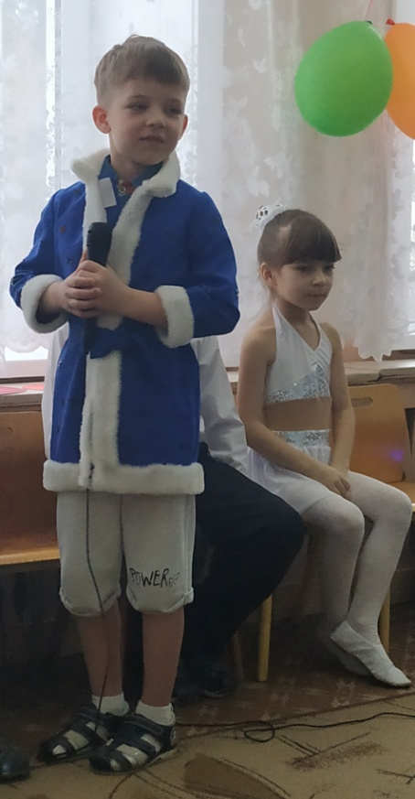
Структура занятия:
- Коммуникативная игра-приветствие.
- Артикуляционная гимнастика
- Интонационно-фонетические упражнения
- Скороговорки, чистоговорки.
- Упражнения для распевания
6 . Разучивание новых песен
Планируемый результат:
- Дети владеют навыками пения: петь легко, не форсируя звук, с четкой дикцией, петь хором и без него, удерживать дыхание до конца фразы, чисто интонировать мелодию в постепенном движении вверх на квинту и на кварту.
- Эмоционально откликаются на музыкальные произведения, понимают их, сформирован положительный настой к воспроизведению музыкального произведения на музыкальных инструментах и к пению.
- Результаты работы будут отслеживаться следующими способами: умение ребенком применять знакомые народные песни в играх, процессе праздников, развлечений, а также в самостоятельной деятельности, методом наблюдения, способом прослушивания.
- Ребенок владеет определенными способами певческих умений: звуковедения, точности интонирования, певческого дыхания, дикции.
- Может эмоционально передать в пении общий характер песни, смену ярких интонаций, а также особенности взаимодействия различных музыкальных образов, используя отдельные средства выразительности (музыкальные, внемузыкальные).
- Может исполнять самостоятельно и довольно качественно выученные песни.
- Умеет петь в ансамбле, слушать других детей в процессе пения.
- Ребенок дает оценку своему пению, эмоционально высказывает эстетические суждения о содержании и характере песни; выражает свои впечатления в творческой исполнительской деятельности.
Перспективно - календарный план работы по вокальному пению

Октябрь

Содержание работы | Задачи | Музыкальный материал
1. Коммуникативная игра-приветствие.  2.Артикуляционная гимнастика по системе  В. Емельянова.  3.Интонационно-фонетические упражнения.  4.Скороговорки. Чистоговорки.  5. Упражнения для распевания.  6. Песни. | Освоение пространства, установление контактов, психологическая настройка на работу.  Развивать певческий голос, способствовать правильному звукообразованию, охране и укреплению здоровья детей.  Упражнять в точном интонировании трезвучий, удерживать интонации на повторяющихся звуках. Выравнивание гласных и согласных звуков. Следить за правильной певческой артикуляцией.  Упражнять детей чётко проговаривать текст, включая в работу артикуляционный аппарат; Проговаривать с разной интонацией (удивление, повествование, вопрос, восклицание), темпом (с ускорением и замедлением, не повышая голоса), интонацией (обыгрывать образ и показывать действия). Петь на одном звуке. (Далее задачи те же).  Упражнять детей в чистом интонировании поступенного и скачкообразного движения мелодии вверх и вниз.  Побуждать детей петь естественным голосом, без напряжения, правильно брать дыхание между музыкальными фразами и перед началом пения;  Побуждать детей исполнять песни лёгким звуком в подвижном темпе и напевно в умеренном;  Петь естественным звуком, выразительно, выполнять логические ударения в музыкальных фразах, отчётливо пропевать гласные и согласные в словах.  Побуждать детей исполнять песни а капелла. | «Приветствие»  Модель И. Евдокимовой.  «Здравствуйте» Е. Картушина.  1. «Прогулка» (Занятие-игра).  2. «Паровоз» - Короткий вдох, долгий выдох;  «Машина»- вибрация губ. «Самолёт»- на звук «У» (протяжно, на цепном дыхании, повышая и понижая голос)  Пропевание гласных  «А-О-У-И-Э» в разной последовательности.  - «Говорил попугай попугаю».  - «Тигры».  - «Вёз корабль карамель».  - «Кит-рыба».  1. «Котенок и бабочка»  2. «Птичка и Лиса»  3. «Машенька и Медведь» А.Евтодьевой  «Плакала березка», муз. и сл. И.Осокиной  «Белые кораблики» муз. и сл. К.Костина

Ноябрь

Содержание работы | Задачи | Музыкальный материал
1. Игра-приветствие.  2.Артикуляционная гимнастика по системе В. Емельянова.  3.Интонационно-фонетические упражнения.  4.Скороговорки. Чистоговорки.  5 Упражнения для распевания.  6. Пение. | Психологическая настройка на занятие.  Подготовка голосового аппарата к дыхательным, звуковым играм, пению. Способствовать правильному звукообразованию, охране и укреплению здоровья детей.  Упражнять в точном интонировании трезвучий, удерживать интонации на повторяющихся звуках. Выравнивание гласных и согласных звуков. Формировать звучание голоса ближе к фальцетному. Следить за правильной певческой артикуляцией.  Упражнять детей чётко проговаривать текст, включая в работу артикуляционный аппарат; Проговаривать с разной интонацией (удивление, повествование, вопрос, восклицание), темпом (с ускорением и замедлением, не повышая голоса), интонацией (обыгрывать образ и показывать действия). Петь на одном звуке. (Далее задачи те же).  Расширять диапазон детского голоса, точно попадать на первый звук. Слышать и передавать поступенное и скачкообразное движение мелодии. Самостоятельно попадать в тонику.  1. Продолжать побуждать детей петь естественным голосом, без напряжения, правильно брать дыхание между музыкальными фразами и перед началом пения;  2. Петь выразительно, передавая динамику не только куплета к куплету, но и по музыкальным фразам;  3. Выполнять паузы, точно передавать ритмический рисунок, делать логические (смысловые) ударения в соответствии с текстом песен;  4. Петь лёгким, подвижным звуком, напевно, широко, с музыкальным сопровождением и без него. | Упражнения: 1. «В гости».  2. «Здравствуйте».  М. Картушина.  Упражнения:  - «Обезьянки».  - «Весёлый язычок».  Пропевание гласных  «А-О-У-И-Э» в разной последовательности.  Игра со звуком: «Волшебная коробочка».  - Няня мылом мыла Милу…»  - «Сорок сорок ели сырок…»  - «Шла Саша…»  - Знакомый материал.  - «Фокус-покус».  - «Чудо-лесенка».  - «Храбрый портняжка» А.Евтодьевой  «Зореньки краше» муз. и сл. И. Горбиной  «Ябеда-корябеда» Б.Савельева

Декабрь
Содержание работы | Задачи | Музыкальный материал
1. Коммуникативная игра-приветствие.  2.Артикуляционная гимнастика по системе В. Емельянова.  3.Интонационно-фонетические упражнения.  4.Скороговорки, стихи.  5 Упражнения для распевания.  6. Пение. | Освоение пространства, установление контактов, психологическая настройка на работу.  Развивать певческий голос, способствовать правильному звукообразованию, охране и укреплению здоровья детей. Подготовить речевой аппарат к работе над развитием голоса.  Упражнять детей «рисовать» голосом, изображать звуковой кластер;  Побуждать детей соотносить своё пение с показом рук, добиваясь при этом осмысленного, эстетичного, выразительного и разнообразного музыкального действия. Использовать карточки для работы руками по извлечению звука.  Упражнять детей чётко проговаривать текст, включая в работу артикуляционный аппарат; Развивать образное мышление, мимику, эмоциональную отзывчивость. Побуждать детей использовать различные эмоциональные выражения: грустно, радостно, ласково, удивлённо и.т.д.  Закреплять у детей умение чисто интонировать при поступенном движении мелодии, удерживать интонацию на одном повторяющемся звуке; точно интонировать интервалы. Упражнять в точной передаче ритмического рисунка мелодии хлопками во время пения.  Побуждать детей к активной вокальной деятельности.  Побуждать детей петь в унисон, а капелла.  Отрабатывать перенос согласных, тянуть звук как ниточку.  Способствовать развитию у детей выразительного пения, без напряжения, плавно, напевно.  Развивать у детей умение петь под фонограмму.  Формировать сценическую культуру (культуру речи и движения). | 1. «Приветствие»  Модель И. Евдокимовой.  - «Здравствуйте» Е.Картушина.  «Лошадка» - прищёлкивание, язычок;  «Паровоз» - Короткий вдох, долгий выдох;  «Машина»- вибрация губ. «Самолёт»- на звук «У» (протяжно, на цепном дыхании, повышая и понижая голос).  Пропевание гласных « А-О-У-И-Э» в разной последовательности  Игра голосом: «Звуки Вселенной» Модель Т. Боровик.  (Восход и заход солнца; парад планет - унисон).  «По волнам», «Качели», «По кочкам».  Проговаривание текста песен, попевок.  «Уточка»,  «На дворе трава».  Знакомый репертуар.  «Храбрый портняжка»,  «Золушка и сестры» А.Евтодьевой,  «Гроза»  Знакомый реп  «Вьюженька» муз. и сл. Л.Еремеевой  «Веселый Дед Мороз» муз. и сл. А.Варламова

Январь
Содержание работы | Задачи | Музыкальный материал
1. Коммуникативная игра-приветствие.  2.Артикуляционная гимнастика по системе В. Емельянова.  3.Интонационно-фонопедические упражнения.  4. Скороговорки.  Стихи.  5.Упражнения для распевания.  6. Пение | Освоение пространства, установление контактов, психологическая настройка на работу.  Подготовить речевой аппарат к дыхательным и звуковым играм. Развивать дикцию и артикуляцию.  Побуждать детей ощущать и передавать интонацию в пении упражнений. Упражнять детей «рисовать» голосом, пропевать ультразвук. Побуждать детей соотносить своё пение с показом рук, добиваясь при этом осмысленного, эстетичного, выразительного и разнообразного музыкального действия. Использовать карточки для работы руками по извлечению звука.  Упражнять детей чётко проговаривать текст, включая в работу артикуляционный аппарат. Формировать слуховое восприятие. Побуждать детей использовать различные эмоциональные выражения: грустно, радостно, ласково, удивлённо  Продолжать работу над развитием голоса детей.  Петь плавно, добиваясь чистоты звучания каждого интервала  1. Продолжать побуждать детей петь естественным голосом, без напряжения, правильно брать дыхание между музыкальными фразами и перед началом пения;  2. Совершенствовать умение вовремя начинать пение после музыкального вступления, точно попадая на первый звук;  3. Чисто интонировать в заданном диапазоне;  4. Закреплять навыки хорового и индивидуального пения с музыкальным сопровождением и без него.  5. Совершенствовать исполнительское мастерство.  6. Побуждать детей работать с микрофоном. | «Приветствие»  Модель И. Евдокимовой.  «Здравствуйте» Картушина.  Работа с губами: (покусать зубами верхнюю и нижнюю губу). Упр. «Я обиделся»,  «Я радуюсь».  «Крик ослика» (Й – а...)  «Крик в лесу» (А – у).  «Крик чайки» (А! А!).  «Кричит ворона» (Кар).  «Скулит щенок» (И-и-и)  «Пищит больной котёнок» (Мяу жалобно).  «Король на корону копейку копил».  Чтение текста песен.  Знакомый репертуар.  1. «Волк и красная шапочка»  2. «По щучьему веленью» А.Евтодьевой  «Что такое зима»  Повторение знакомых песен

Февраль

Содержание работы | Задачи | Музыкальный материал
1. Коммуникативная игра-приветствие.  2.Артикуляционная гимнастика по системе В. Емельянова.  3.Интонационно-фонопедические упражнения.  4.Скороговорки. Чистоговорки.  5. Упражнения для распевания.  6. Песни. | Освоение пространства, установление контактов, психологическая настройка на работу.  Развивать певческий голос, способствовать правильному звукообразованию, охране и укреплению здоровья детей.  Упражнять детей выполнять голосом глиссандо снизу вверх и сверху вниз с показом движения рукой. Исполнять в среднем и низком регистрах.  Упражнять детей долго тянуть звук –У - меняя при этом силу звучания. Развивать ритмический слух.  Упражнять детей чётко проговаривать текст, включая в работу артикуляционный аппарат; Проговаривать с разной интонацией (удивление, повествование, вопрос, восклицание), темпом (с ускорением и замедлением, не повышая голоса), интонацией (обыгрывать образ и показывать действия).  Упражнять детей во взятии глубокого дыхания. Развивать артикуляцию, прикрытый звук.  1. Уточнить умение детей вовремя вступать после музыкального вступления, точно попадая на первый звук;  2.Чисто интонировать в заданном диапазоне.  3.Совершенствовать умение детей петь с динамическими оттенками, не форсируя звук при усилении звучания.  4. Развивать вокальный слух, исполнительское мастерство, навыки эмоциональной выразительности.  5.Побуждать детей работать с микрофоном. | «Приветствие»  Модель И. Евдокимовой.  «Здравствуйте» Картушина.  1. «Прогулка» (Занятие-игра).  2. «Паровоз» - Короткий вдох, долгий выдох;  3 «Машина»- вибрация губ. «Самолёт»- на звук «У» (протяжно, на цепном дыхании, повышая и понижая голос)  «Самолёты», «Самолёт летит» М. Картушиной.  «Мороз» (по методу Емельянова)  «Вёз корабль камень»,  «Ди-ги, ди-ги дай»  «Петя шёл»  «Думал – думал»  1. «Три медведя» А.Евтодьевой  Знакомые распевки.  1.«Песенка про папу» В.Шаинского  2. «Модницы» И.Ростовцева

Март
Содержание работы | Задачи | Музыкальный материал
1. Игра-приветствие.  2.Артикуляционная гимнастика по системе В. Емельянова.  3.Интонационно-фонопедические упражнения.  4.Чистоговорки.  5. Упражнения для распевания.  6. Пение. | Психологическая настройка на занятие.  Подготовка голосового аппарата к дыхательным, звуковым играм, пению. Способствовать правильному звукообразованию, охране и укреплению здоровья детей.  Формировать звучание голоса в разных регистрах, показывая высоту звука рукой Следить за правильной певческой артикуляцией.  Упражнять детей чётко проговаривать текст, включая в работу артикуляционный аппарат; Проговаривать с разной интонацией (удивление, повествование, вопрос, восклицание), темпом (с ускорением и замедлением, не повышая голоса), интонацией (обыгрывать образ и показывать действия). Петь на одном звуке.  Расширять диапазон детского голоса. Упражнять детей точно попадать на первый звук. Самостоятельно попадать в тонику. Развивать «цепное» дыхание, уметь интонировать на одном звуке.  Упражнять связывать звуки в «легато».  Побуждать детей к активной вокальной деятельности.  Закреплять умение петь в унисон, а капелла, пропевать звуки, используя движения рук.  Отрабатывать перенос согласных, тянуть звук как ниточку.  Способствовать развитию у детей выразительного пения, без напряжения, плавно, напевно.  Продолжать развивать умение у детей петь под фонограмму и с микрофоном.  Формировать сценическую культуру (культуру речи и движения). | Упражнение: «В гости».  «Здравствуйте».  Е. Картушина.  Упражнения:  «Обезьянки».  «Весёлый язычок».  Знакомый репертуар.  «Лягушка и кукушка»  Игры со звуком: «Волшебная коробочка», «Волшебные предметы».  «Няня мылом мыла Милу…»  «Сорок сорок ели сырок…»  «Шла Саша…»  Знакомый материал.  1. «Теремок» Л.Олифировой  2. «Вот такая чепуха» И.Рыбкиной  «Мамочка моя» А.Ермолаева»  «Пешки-ложки» Ю. Турнянского

Апрель
Содержание работы | Задачи | Музыкальный материал
1. Коммуникативная игра-приветствие.  2.Артикуляционная гимнастика по системе В. Емельянова.  3.Интонационно-фонетические упражнения.  4.Скороговорки, стихи.  5. Упражнения для распевания.  6. Пение. | Освоение пространства, установление контактов, психологическая настройка на работу.  Развивать певческий голос, способствовать правильному звукообразованию, охране и укреплению здоровья детей. Подготовить речевой аппарат к работе над развитием голоса.  Формировать более прочный навык дыхания, укреплять дыхательные мышцы, способствовать появлению ощущения опоры на дыхании, тренировать артикуляционный аппарат.  Упражнять детей чётко проговаривать текст, включая в работу артикуляционный аппарат; Развивать образное мышление, мимику, эмоциональную отзывчивость. Формировать слуховое восприятие. Побуждать детей использовать различные эмоциональные выражения: грустно, радостно, ласково, удивлённо и.т.д.  Добиваться более лёгкого звучания; развивать подвижность голоса.  Удерживать интонацию на одном повторяющемся звуке; точно интонировать интервалы. Упражнять в точной передаче ритмического рисунка мелодии хлопками во время пения.  Повысить жизненный тонус, настроение детей, уметь раскрепощаться.  Продолжать побуждать детей петь естественным голосом, без напряжения, правильно брать дыхание между музыкальными фразами, и перед началом пения.  Чисто интонировать в заданном диапазоне.  Закреплять навыки хорового и индивидуального выразительного пения.  Формировать сценическую культуру.  Продолжать побуждать детей работать с микрофоном. | 1. «Приветствие»  Модель И. Евдокимовой.  2. «Здравствуйте» Картушина.  «Лошадка» - прищёлкивание, язычок;  «Паровоз» - короткий вдох, долгий выдох;  «Машина»- вибрация губ. «Самолёт»- на звук «У» (протяжно, на цепном дыхании, повышая и понижая голос).  Проговаривание текста песен, попевок.  «Уточка»,  «На дворе трава».  Знакомый репертуар.  «Я хороший»,  «Да и нет» В.Н.Петрушина.  1. «Стрекоза и рыбка»  2. «Кот и петух» А.Евтодьевой  1. «Лошадка» (амер. нар.песня)  2. «Что такое семья?» Е.Гомоновой

Май
Содержание работы | Задачи | Музыкальный материал
1. Коммуникативная игра-приветствие.  2.Артикуляционная гимнастика по системе В. Емельянова.  3.Интонационно-фонетические упражнения.  4.Скороговорки, стихи.  5.Упражнения для распевания.  6. Пение. | Освоение пространства, установление контактов, психологическая настройка на работу.  Закреплять работу по развитию певческого голоса, способствовать правильному звукообразованию, охране и укреплению здоровья детей. Подготовить речевой аппарат к работе над развитием голоса.  Закреплять умение выстраивать голосом звуковую линию;  Закреплять умение детей соотносить своё пение с показом рук, добиваясь при этом осмысленного, эстетичного, выразительного и разнообразного музыкального действия. Использовать карточки для работы руками по извлечению звука.  Закреплять умение детей чётко проговаривать текст, включая в работу артикуляционный аппарат; Развивать образное мышление, мимику, эмоциональную отзывчивость.. Использовать различные эмоциональные выражения: грустно, радостно, ласково, удивлённо и.т.д.  Повысить жизненный тонус, настроение детей, эмоциональное благополучие, уметь раскрепощаться. Закреплять вокальные навыки детей  Совершенствовать вокальные навыки:  - Петь естественным звуком без напряжения;  - Чисто интонировать в удобном диапазоне;  - Петь а капелла, под аккомпанемент, под фонограмму;  - Слышать и оценивать правильное и неправильное пение;  - Самостоятельно попадать в тонику;  - Самостоятельно использовать навыки исполнительского мастерства, сценической культуры. | 1. «Приветствие»  Модель И. Евдокимовой.  2. «Здравствуйте» Картушина.  «Прогулка» М. Лазарев.  Голосовая разминка: «Весна»,  Модель Т.Боровик  Проговаривание текста песен, попевок.  Знакомый репертуар.  «Только смеяться»,  «Я хороший»,  Знакомый репертуар.  1. «Любимый детский сад» К.Костина  «В самый первый раз» Н.Разуваевой.
Перечень программно-методического обеспечения

- Музыкально-дидактические игры, упражнения используются при разучивании песен, при обучении игре на детских музыкальных инструментах.
- Комплекс дыхательной гимнастики – при работе над песней.
- Пальчиковая гимнастика помогает детям отдохнуть, расслабиться, укрепляет мышцы пальцев, ладоней, что помогает при игре на детских музыкальных инструментах.
- Артикуляционная гимнастика.
- Программы, сценарии концертов.
- Сборники песен, попевок.
- Магнитофон, аудиокассеты, CD-диски - фонограммы используются на занятиях, развлечениях, концертах, праздниках, в самостоятельной деятельности.
- Ноутбук - презентации для знакомства с новыми музыкальными произведениями, с песнями.
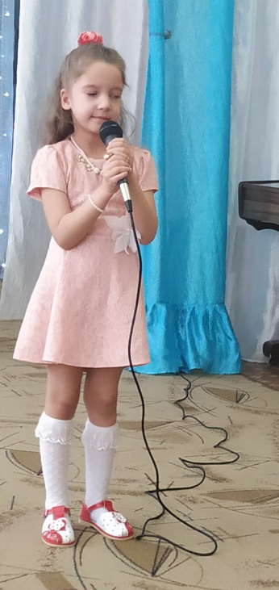
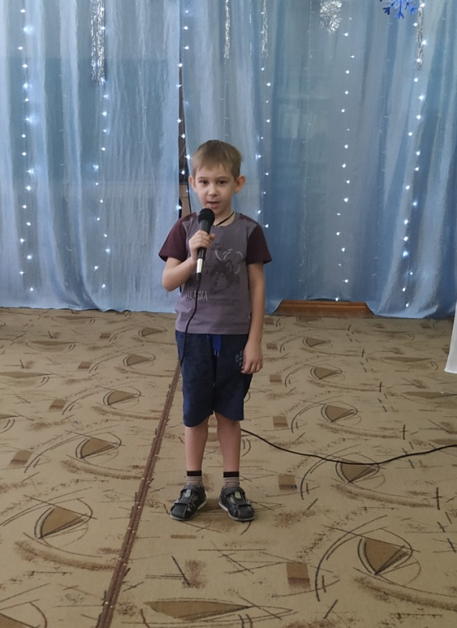

Результат: Дети заняли 2 место в районном вокальном конкурсе «Созвездие талантов». Для музыкальных руководителей района разработан конспект открытого мероприятия «Вокальный батл»
Список литературы.

- Абелян Л.М. Как рыжик научился петь. - М.: Советский композитор, 1989. – 33 с.
- Алиев Ю.Б. Настольная книга школьного учителя-музыканта. — М.: ВЛАДОС, 2002
- Бочев Б. Эмоциональное и выразительное пение в детском хоре. Развитие детского голоса. -М., 1963.
- Венгер Л.А. Педагогика способностей. - М., 1973.
- Веселый каблучок. /Составитель Л. В. Кузьмичева. Мн.: Беларусь, 2003. – 232 с.
- Ветлугина Н. Музыкальный букварь. М.: Музыка, 1989. - 112 с.
- Галкина С. Музыкальные тропинки. Мн.: Лексис, 2005. – 48 с.
- Гудимов В., Лосенян А., Ананьева О. Поющая азбука. М.: ГНОМ-ПРЕСС, 2000.- 33 с.
- Запорожец А.В. Некоторые психологические вопросы развития музыкального слуха у детей дошкольного возраста. - М., 1963.
- Кабалевский Д.Б. Программа общеобразовательной эстетической школы. Музыка. 1-3 классы трехлетней начальной школы. - М., 1988.
- Каплунова И., Новоскольцева И. Программа по музыкальному воспитанию детей дошкольного возраста «Ладушки». «Невская НОТА», С-Пб, 2010.
- Картушина М.Ю. Вокально-хоровая работа в детском саду. – М.: Издательство «Скрипторий 2003», 2010.
- Мелодии времен года / Составитель Г. В. Савельев. Мозырь: РИФ «Белый ветер», 1998. – 44 с.
- Метлов Н.А. Вокальные возможности дошкольников // Дошкольное воспитание. М., 1940, № 11.
- Мовшович А. Песенка по лесенке. М.: ГНОМ и Д, 2000. – 64 с.
- Музыкально-игровые этюды // Музыкальный руководитель. М., 2004 №2
- Никашина Т.А. Воспитание эстетических чувств у дошкольников на музыкальных занятиях. - М..
- Савельев Г.В. Музыкально-эстетическое воспитание в дошкольном возрасте. — М..
- Струве Г. Ступеньки музыкальной грамотности. Хоровое сольфеджио. СПб.: Лань, 1999. – 64 с.
- Учим петь - система упражнений для развития музыкального слуха и голоса// Музыкальный руководитель. М., 2004 №5
- Учите детей петь. Песни и упражнения для развития голоса у детей 5-6 лет. Составитель Т. М. Орлова С. И. Бекина. М.: Просвещение, 1987. – 144 с.
- Учите детей петь. Песни и упражнения для развития голоса у детей 5-6 лет. Составитель Т. М. Орлова С. И. Бекина. М.: Просвещение, 1988. – 143 с.
- Яковлев А. О физиологических основах формирования певческого голоса // Вопросы певческого воспитания школьников. В помощь школьному учителю пения. - Л., 1959.

